СМІЛЯНСЬКА МІСЬКА РАДА

ВИКОНАВЧИЙ КОМІТЕТ

Р І Ш Е Н Н Я

___29.01.2024__ № ___41___

Про схвалення Програми підтримки
та інтеграції внутрішньо переміщених
осіб на 2024-2025 роки

Відповідно до п. 3 ч. 4 ст. 42, п. 1 ч. 2 ст. 52, ч. 6 ст. 59 Закону України від 21.05.1997 № 280/97-ВР «Про місцеве самоврядування в Україні», ст. 70, п. п. «б» п.3 ч.1 ст.91 Бюджетного кодексу України від 08.07.2010 № 2456-VI, виконавчий комітет міської ради, виконавчий комітет міської ради
ВИРІШИВ:

- Схвалити Програму підтримки та інтеграції внутрішньо переміщених осіб на 2024-2025 роки згідно з додатком.
- Внести Програму підтримки та інтеграції внутрішньо переміщених осіб на 2024-2025 роки на розгляд міської ради.
- Вважати таким, що втратило чинність рішення виконавчого комітету від 16.11.2023 № 457 «Про схвалення Програми підтримки та інтеграції внутрішньо переміщених осіб на 2024-2025 роки».
- Контроль за виконанням рішення покласти на першого заступника міського голови та управління праці та соціального захисту населення.

Міський голова Сергій АНАНКО

ПОГОДЖЕНО

Перший заступник міського голови Олександр ЛИСЕНКО

Фінансове управління Юлія ЛЮБЧЕНКО

Юридичний відділ Світлана ПЕТРЕНКО

Начальник управління праці та
соціального захисту населення Микола ПРОКОФ’ЄВ

Додаток
до рішення виконавчого комітету
від ___29.01.2024___ № __41__

Програма
підтримки та інтеграції внутрішньо переміщених осіб
на 2024-2025 роки

1. Загальні положення
1. Ініціатор розроблення Програми підтримки та інтеграції внутрішньо переміщених осіб на 2024-2025 (далі – Програма): управління праці та соціального захисту населення.
- Розробник Програми: управління праці та соціального захисту населення.
- Співрозробники Програми: структурні підрозділи виконавчого комітету Смілянської міської ради, Смілянський міський центр соціальних служб, Смілянський міський територіальний центр надання соціальних послуг, КНП «Центр первинної медико-санітарної допомоги» Смілянської міської ради, КНП «Смілянська міська лікарня» Смілянської міської ради, громадські організації.
- Відповідальний виконавець Програми: управління праці та соціального захисту населення (далі – Управління).
- Термін реалізації Програми: 2024-2025 роки.
- Перелік бюджетів, які беруть участь у виконанні Програми: бюджет Смілянської міської територіальної громади, а також позабюджетні джерела фінансування не заборонені чинним законодавством.
- Загальний обсяг фінансування: обсяг фінансування заходів Програми передбачається здійснювати за рахунок коштів бюджету Смілянської міської територіальної громади, враховуючи конкретні завдання у межах наявного фінансового ресурсу у співфінансуванні з іншими джерелами фінансування, дозволеними законодавством.

2. Визначення проблеми, на розв’язання якої спрямована Програма
Програма передбачає об’єднання зусиль органів державної влади всіх рівнів, місцевого самоврядування, закладів освіти, культури, громадських об’єднань та інших організацій стосовно вирішення проблем внутрішньо переміщених осіб (далі – ВПО). Програма спрямована на забезпечення реалізації Закону України «Про забезпечення прав і свобод внутрішньо перемішених осіб», Стратегії державної політики щодо внутрішнього переміщення на період до 2025 року та інших нормативно-правових актів.
Збройна агресія російської федерації проти України зумовлює значне збільшення кількості людей, які опинилися в складних життєвих обставинах та
змушені залишити місця свого постійного проживання і переселитися до інших регіонів України.

Продовження додатка

Станом на 01.01.2024 на обліку в місті перебуває 6573 ВПО. З них: 3203 особи працездатного віку, 1144 пенсіонерів, 1719 дітей та 410 осіб з інвалідністю.
За 2023 рік допомогу на проживання нараховано 39021 отримувачам на суму 120135696,77 грн. На території м. Сміла для вирішення питання забезпечення ВПО осіб житлом створено 6 місць компактного проживання ВПО на базі закладів державної та комунальної форми власності.
В рамках соціального проєкту «Прихисток» близько 300 жителям м. Сміла, власникам житла, що безкоштовно прихистили більше 750 внутрішньо переміщених осіб проведені виплати компенсації на загальну суму - 2650,0 тис. грн.
Станом на 01.01.2024 до Смілянської міської територіальної громади перемістилося 5 суб’єктів підприємницької діяльності.
Значна кількість внутрішньо переміщених осіб, які прибули до міста, потребують матеріальної, соціальної та інших видів допомоги. Зокрема, внутрішньо переміщені особи стикаються з проблемами розміщення, забезпечення належних умов проживання, працевлаштування тощо.
За результатами соціологічних досліджень проведених у серпні-листопаді 2023 року більшість ВПО переїхали в громаду свідомо: або за порадою родичів і знайомих (48,4%), або самостійно прийнявши рішення (17,8%). 25,7% за рішенням місцевої влади.

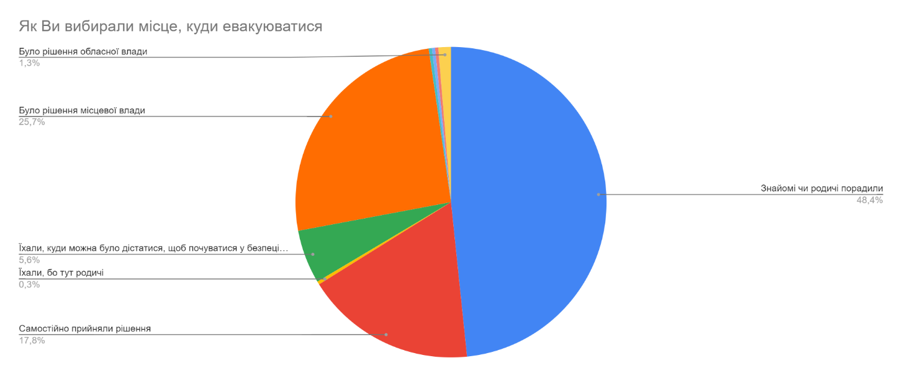

22% ВПО, які проживають у громаді, навіть не відслідковують стан свого колишнього житла, не дуже сподіваючись у нього повернутися. Певним чином це можна пояснити задовільними умовами перебування для них в громаді.
За даними опитування 43% внутрішньо переміщених осіб вказали, що мають достатню інформацію, що може свідчити про ефективно налаштовану систему комунікації з ВПО в громаді.

Продовження додатка

Приблизно половина ВПО не зверталися до місцевої влади (46%), що може вказувати на потенційну готовність до нових ініціатив та змін у співпраці з нею.
35% осіб вказали, що мають можливість звертатись до міської влади з питаннями та пропозиціями. Досить високо у порівнянні з іншими віковими групами свою можливість звертатись до влади оцінили респонденти віком від 60 років і старші (38%). Значно більша доля тих, хто вважає, що має частково таку можливість серед людей віком 30-39 років (вони ж також домінували у групі тих, кому бракує інформації щодо доступних сервісів та заходів для ВПО).
Практично жодних зауважень не висловлено щодо забезпеченням харчування ВПО та фактично відсутні зауваження до стосунків з місцевими мешканцями (лише 3,4% оцінили спілкування з місцевими мешканцями незадовільно).
Незначні зауваження є у ВПО щодо доступу до послуг психолога в громаді (23,4% опитаних оцінили незадовільно).
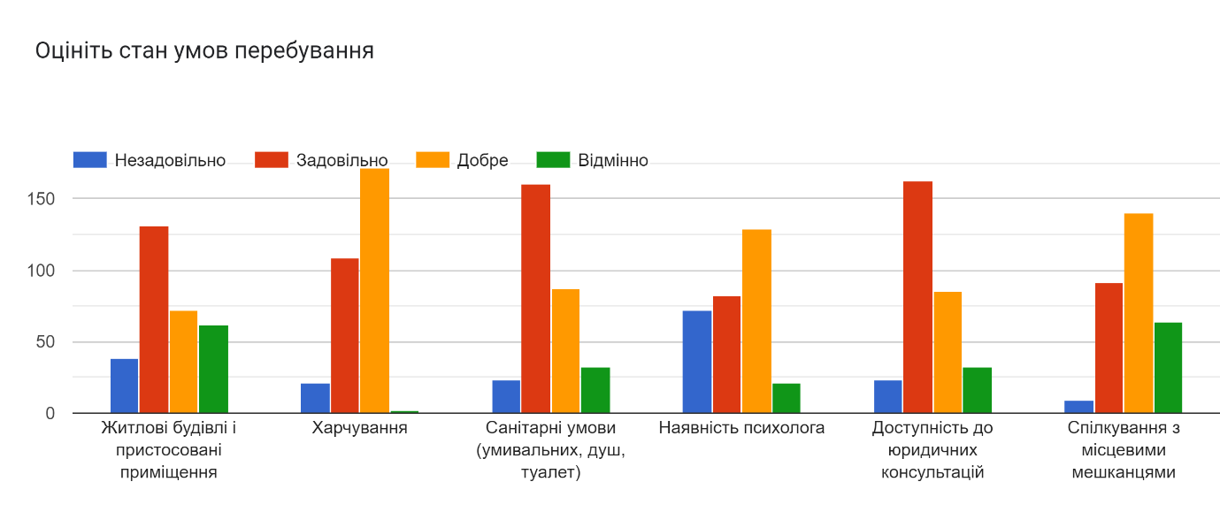

Продовження додатка

У свою чергу місцеві мешканці позитивно (31,4%) або скоріше позитивно (6,3%) оцінюють факт перебування ВПО в громаді і лише 5,6% не задоволені приїздом переселенців. Мешканці громади очікують позитив від переїзду до них ВПО: збільшення населення громади (більше 50% погоджуються або скоріше погоджуються з такою думкою), появу нових друзів (біля 40%) та фахівців, потрібних для підприємств і організацій у громаді (близько 40%).

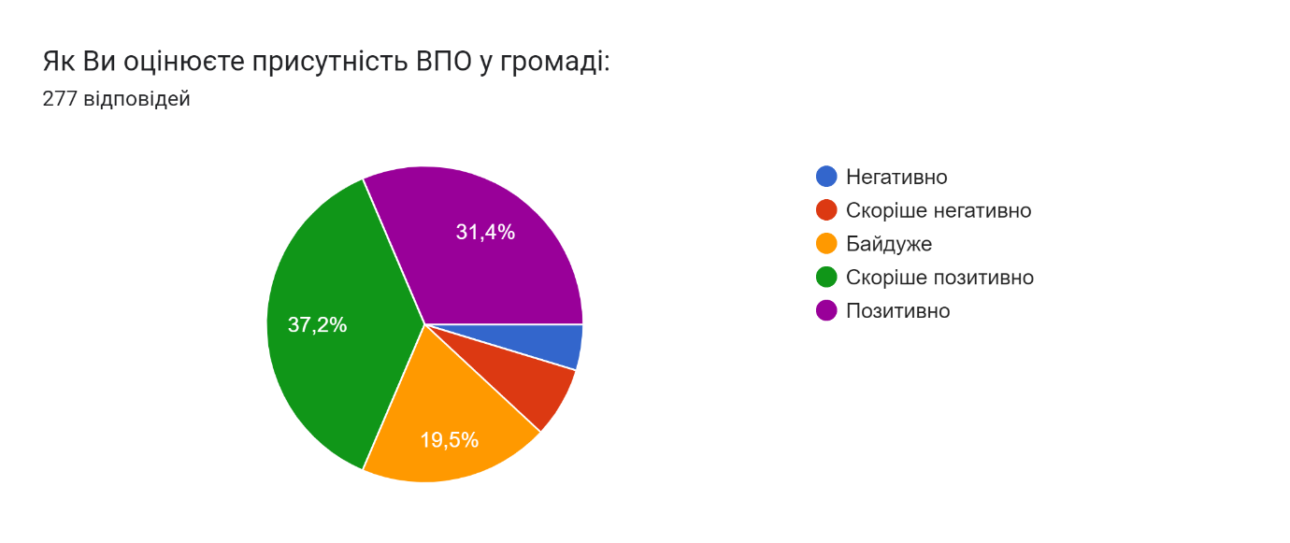
Загалом ВПО мають доволі позитивне враження від громади і сфери життя громади оцінюють переважно на добре, за винятком можливостей знайти роботу за фахом (чверть незадовільних оцінок), спорту та відпочинку (близько 25%) та дорожньої інфраструктури (біля 30%).

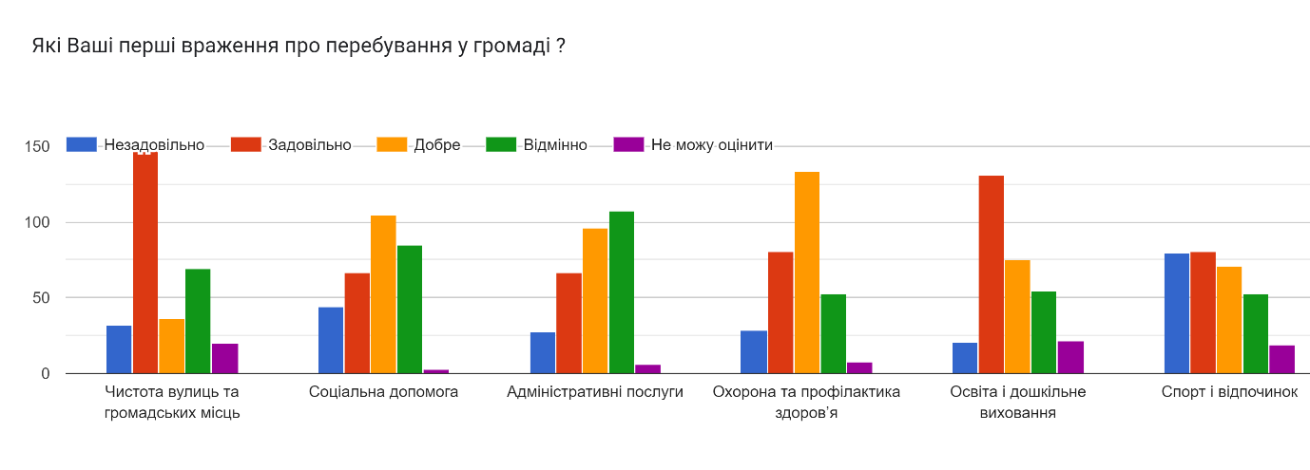
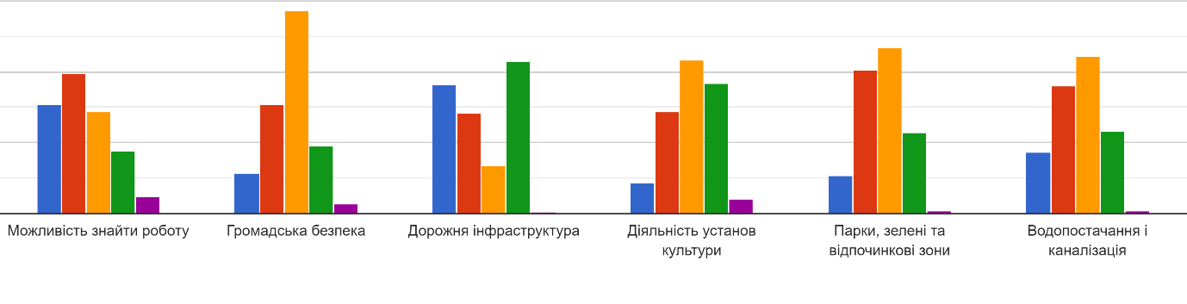

Продовження додатка

Місцеві мешканці оцінюють свою громаду набагато критичніше. Вони незадовільно оцінили можливість щодо працевлаштування за фахом (близько 50% дали оцінку незадовільно), стан дорожньої інфраструктури (третина). Багато незадовільних оцінок також щодо громадської безпеки (біля 30%).
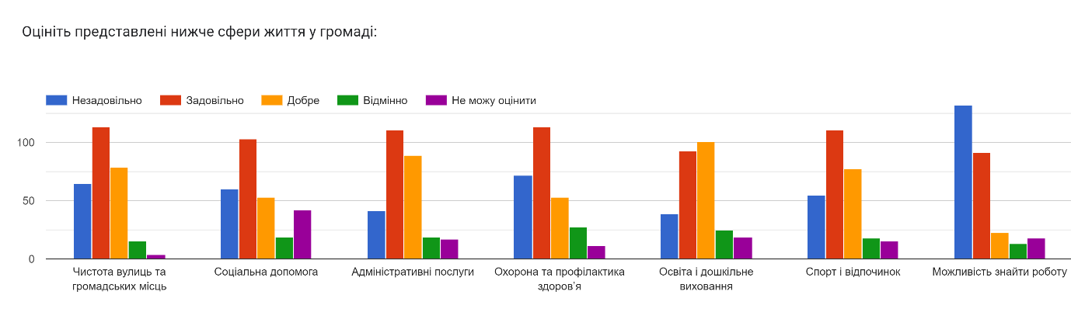
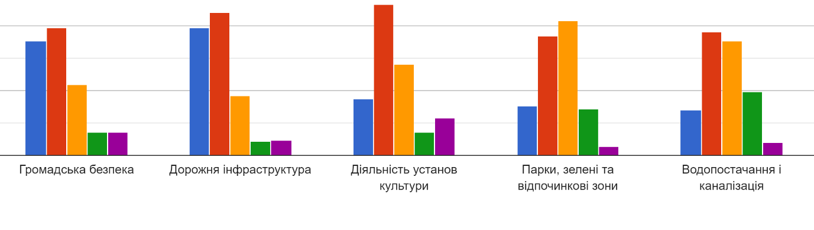

Більшість переселенців тимчасово вирішили свої житлові проблеми, орендуючи житло (78%) або поселившись у родичів і знайомих (12,8%).

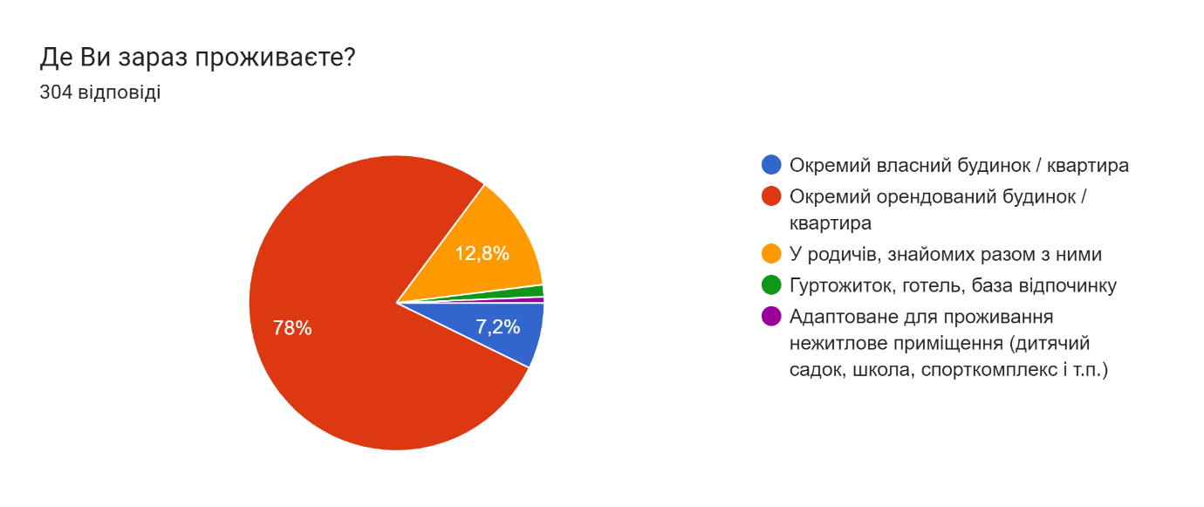
Загалом 56,3% опитаних ВПО схиляються до думки залишитися в громаді, а ще 27,3% досі не визначилися зі своїми подальшими діями, але також розглядають варіант залишитися в громаді.

Продовження додатка

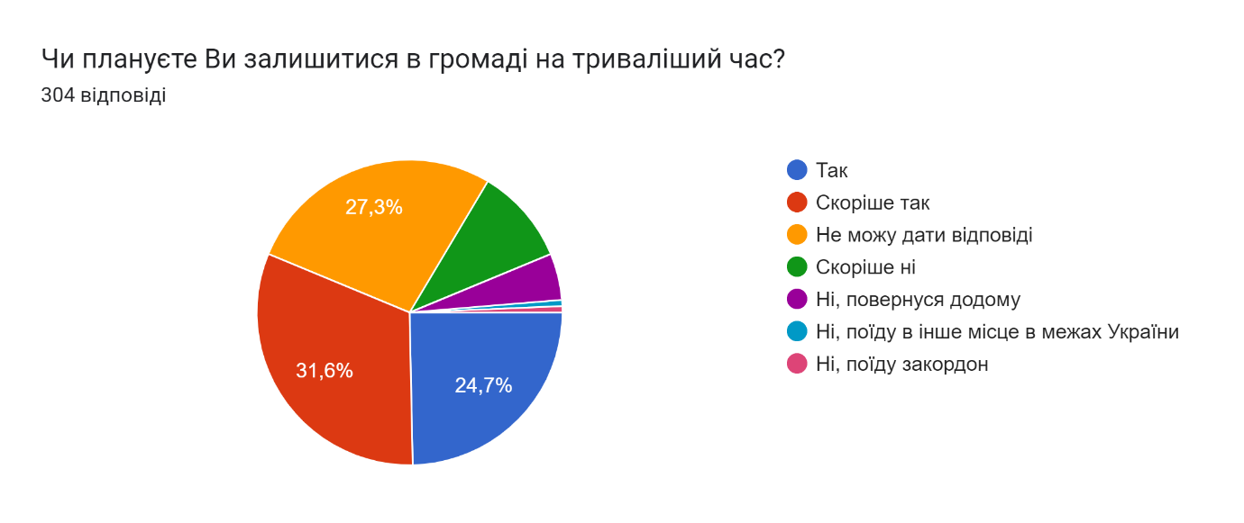

За результатами соціологічного опитування можна припустити, що значна частина ВПО після закінчення війни могла би залишитися проживати на території громади. Вони хочуть інтегруватися в громаду, знати більше про місцеві звичаї, про життя громади. Місцева влада та населення забезпечують базові потреби вимушених переселенців, проте вони відчувають потребу в додатковій психологічній підтримці та шукають можливості покращення своїх умов проживання. ВПО необхідне сприяння у працевлаштуванні або самозайнятості, щоб зменшити їх залежність від зовнішньої соціальної і фінансової допомоги, а також психологічної підтримки в адаптації в нових умовах проживання. Багато в чому рішення про подальше перебування в громаді може залежати від покращення інфраструктури громади.
Тому виникає необхідність надання додаткових соціальних гарантій внутрішньо переміщеним особам, а саме: в частині поліпшення їх фінансово- матеріального стану, забезпечення їхніх потреб у соціальному захисті та психологічній підтримці.
Опитані ВПО вважають, що питання із забезпечення житлом та робочими місцями дещо ігноруються місцевою владою в громаді. Так відповідно вважають 31% та 20% опитаних. Також у їхніх відповідях було зазначено, що місцева влада лишає без уваги питання гуманітарної допомоги та правової допомоги для переміщених осіб (18% та 10% відповідно). 9% опитаних ВПО вважають, що недостатньо уваги приділяється в громаді їхньому медичному обслуговуванню.

Продовження додатка

Які, на Вашу думку, проблеми ВПО ігнорує місцева влада? (%, множинний вибір, сума не дорівнює 100%)

Найбільше думку про те, що влада ігнорує потребу у наданні житла для ВПО поділяють опитані віком 30-39 років (50%). Молодь переважно вважає, що влада менш зацікавлена у забезпеченні робочих місць (32%) та наданні гуманітарної допомоги (27%). На думку людей віком 50-59 років влада не достатньо допомагає ВПО у питаннях соціальної підтримки (30%) та гуманітарної допомоги (40%)
На думку переміщених осіб, які проживають у громаді, поліпшити співпрацю між ВПО та місцевою владою можуть однаково як впровадження спеціальних програм для ВПО, так і створення центрів підтримки ВПО (по 18% відповідно). Також на часі для них є надання безкоштовних правових консультацій та створення спеціалізованих житлових комплексів – по 17% відповідно. Для поліпшення взаємодії з ВПО владі також бажано розробити програми зайнятості і підтримки підприємництва ВПО – так вважають ще 13% опитаних. Проте, малоефективним серед можливих варіантів покращення співпраці ВПО та влади було названо організацію навчань та культурних чи світських заходів - 3% та 6% відповідно.

Продовження додатка

Що, на Вашу думку, може поліпшити співпрацю між ВПО та місцевою владою? (%, множинний вибір, сума не дорівнює 100%)

В реаліях сьогодення, зважаючи на невизначеність терміну завершення бойових дій, відновлення інфраструктури та відбудови помешкань, розв’язання існуючих проблем внутрішньо переміщених осіб потребує розробки та реалізації Програми з метою інтеграції внутрішньо переміщених осіб в життя Смілянської міської територіальної громади.

3. Мета Програми
Метою Програми є створення сприятливих соціально-побутових, житлових умов, надання освітніх послуг, розширення можливостей працевлаштування ВПО, забезпечення соціального становлення та підтримки молоді, а також проведення інформаційно роз’яснювальної роботи із зазначених напрямків діяльності.

Продовження додатка

4. Головні напрямки та завдання Програми
Основними напрямками Програми є:
- сприяння реалізації житлових прав ВПО;
- сприяння реалізації права на соціальний захист ВПО;
- забезпечення надання адміністративних послуг ВПО;
- сприяння працевлаштуванню ВПО;
- забезпечення доступу до медичних та освітніх послуг, оздоровлення дітей;
- забезпечення надання психологічної допомоги і реабілітаційних послуг ВПО;
- реалізація заходів для молоді, спрямованих на сприяння соціальній згуртованості, зміцнення національної єдності.
Заходи, спрямовані на виконання Програми, наведені у додатку до Програми.

5. Очікувані результати від виконання Програми
У результаті виконання Програми будуть досягнуті соціальні показники:
- підвищення рівня поінформованості ВПО;
- першочергове забезпечення належних умов життєдіяльності, вирішення питання забезпечення тимчасовим житлом;
- отримання вчасних і якісних адміністративних послуг;
- реалізація державної політики у сфері соціального захисту ВПО;
- створення сприятливих умов для отримання якісних соціальних, освітніх, медичних, юридичних та інших послуг ВПО;
- вирішення соціально-побутових проблем шляхом надання благодійної допомоги.

6. Фінансування Програми
Виконання (реалізація) завдань і заходів Програми здійснюється в межах виділених асигнувань із бюджету Смілянської міської територіальної громади, позабюджетних коштів та інших джерел, незаборонених чинним законодавством.
Обсяги фінансування Програми за рахунок коштів бюджету громади визначатимуться щорічно фінансовою спроможністю громади на підставі обґрунтованих розрахунків, поданих виконавцями Програми.

7. Координація та контроль за ходом виконання Програми
Координація заходів, передбачених Програмою, покладається
на управління праці та соціального захисту населення виконавчого комітету Смілянської міської ради.
Контроль за реалізацією заходів, передбачених Програмою, покладається на першого заступника міського голови.

Продовження додатка

Виконавці заходів, зазначених у Програмі, про хід виконання інформують управління праці та соціального захисту населення виконавчого комітету Смілянської міської ради до 1 лютого року, наступного за звітним.
Узагальнену інформацію про хід та результати виконання заходів Програми Управління подає міській раді до 20 лютого року, наступного за звітним.
У разі потреби, протягом періоду дії Програми, вносяться необхідні зміни до відповідних заходів. Внесення змін здійснюється за пропозиціями виконавчих органів міської ради, погодженими з іншими її виконавцями.

Перший заступник міського голови Олександр ЛИСЕНКО

Микола ПРОКОФ’ЄВ

Додаток
до Програми

Заходи до Програми підтримки та інтеграції внутрішньо переміщених осіб на 2024-2025 роки

№  з/п |  | Назва напрямку діяльності |  | Перелік заходів  Програми | Виконавці | Джерела  фінансування | Орієнтовні  Обсяги  Фінансування виконання  тис. грн. | Очікувані  результати
1 |  | 2 |  | 3 | 4 | 5 | 6 | 7
1 |  | Забезпечення державних та місцевих гарантій соціального захисту |  | Взяття на облік та видача відповідних довідок ВПО.  Забезпечення повного та своєчасного нарахування виплат ВПО соціальних допомог | Управління праці та соціального захисту населення | Державний бюджет | В межах фінансових  можливостей | Своєчасне надання підтримки ВПО
 |  |  |  | Забезпечення надання соціальних послуг | Управління праці та соціального захисту населення, Смілянський міський центр соціальних служб, Смілянський міський територіальний центр надання соціальних послуг | Державний бюджет,  бюджет громади, інші джерела не заборонені законодавством | В межах фінансових  можливостей | Забезпечення виконання законодавства
 |  |  |  | Організація процесу компенсації витрат за тимчасове розміщення (перебування) ВПО | Центр надання адміністративних послуг,  Управління праці та соціального захисту населення | Бюджет громади, інші джерела не заборонені законодавством | В межах фінансових  можливостей | Забезпечення виконання вимог законодавства
2 |  | Інформування про надання соціальних послуг для ВПО та можливості працевлаштування |  | Підвищити компетентність фахівців щодо надання соціальних послуг внутрішньо переміщеним особам.  Залучати для роботи з працівниками вузьких спеціалістів для підвищення особистісних компетенцій (психолог, юрист) | Смілянський міський територіальний центр надання соціальних послуг | Бюджет громади, інші джерела не заборонені законодавством | В межах фінансових  можливостей | Збільшення кількості отримувачів послуг з числа ВПО
 |  |  |  | Залучення ВПО до оплачуваних громадських робіт | Смілянське управління Черкаської філії Черкаського обласного центру зайнятості (з а згодою) | Державний бюджет  Фонд загальнообов’язкового державного страхування України | В межах фінансових  можливостей | Покращення матеріального стану ВПО
3 |  | Забезпечення системи своєчасного надання достовірної, актуальної інформації про наявні послуги та місця для тимчасового розміщення ВПО |  | Оприлюднення на офіційному сайті, ЗМІ, Телеграм-каналі інформаційних новин для ВПО, про ключові проблеми та їх можливі шляхи вирішення, щодо тримання ними допомог та соціальних гарантій, передбачених законодавством | Смілянський міський центр соціальних служб, Смілянський міський територіальний центр надання соціальних послуг | Фінансування  не потребує |  | Своєчасне отримання інформації ВПО, що дає можливість позитивного вирішення наявних проблем
 |  |  |  | Надавати широку інформацію щодо отримання послуг місцевими органами влади. Розробка та друк візуалізації основних соціальних закладів (медицина, освіта, гуртки для дітей тощо), руху транспортних засобів та інше для інформування ВПО. | Управління освіти, молоді та спорту,  Смілянський міський центр соціальних служб, Смілянський міський територіальний центр надання соціальних послуг | Державний бюджет,  бюджет громади, інші джерела не заборонені законодавством | 2024 – 20  2025 - 10 | Своєчасне надання підтримки ВПО
4 |  | Забезпечення доступу до медичних та освітніх послуг, оздоровлення дітей |  | Забезпечення комфортного та безпечного перебування ВПО на лікуванні в денному стаціонарі АЗПСМ №3 | КНП «Центр первинної медико-санітарної допомоги» СМР | Державний бюджет,  бюджет громади, інші джерела не заборонені законодавством | В межах фінансових можливостей | Забезпечення доступу ВПО до якісних медичних послуг
 |  |  |  | Проведення діагностичних обстежень ВПО в кабінетах – ізоляторах АЗПСМ № 3 та № 7 | КНП «Центр первинної медико-санітарної допомоги» СМР | Державний бюджет,  бюджет громади, інші джерела не заборонені законодавством | В межах фінансових можливостей | Забезпечення доступу ВПО до якісних медичних послуг
 |  |  |  | Зберігання імунобіологічних препаратів в належних умовах згідно з чинним законодавством | КНП «Центр первинної медико-санітарної допомоги» СМР | Державний бюджет,  бюджет громади, інші джерела не заборонені законодавством | В межах фінансових можливостей | Забезпечення доступу ВПО до якісних медичних послуг
 |  |  |  | Створення умов для реалізації права ВПО на освіту. Забезпечення права дітей з особливими освітніми потребами, осіб із числа ВПО, на безперервне здобуття освіти, незалежно від місця їх перебування | Управління освіти, молоді та спорту | Державний бюджет,  бюджет громади, інші джерела не заборонені законодавством | В межах фінансових можливостей | Реалізація права на освіту
 |  |  |  | Забезпечення надання психосоціальної та соціально-педагогічної допомоги дітям та сім’ям, які мають статус ВПО | Управління освіти, молоді та спорту | Бюджет громади, інші джерела не заборонені законодавством | В межах фінансових можливостей | Реалізація права на освіту
 |  |  |  | Підвищити компетентність практичних психологів та соціальних педагогів закладів освіти з надання допомоги ВПО, сім’ям з дітьми, та особам, постраждалим від війни шляхом залучення фахівців до участі у тренінгах, вебінарах, міських та обласних методичних формах роботи | Управління освіти, молоді та спорту | Бюджет громади, інші джерела не заборонені законодавством | В межах фінансових можливостей | Надання за потреби окремих соціальних послуг
 |  |  |  | Оздоровлення дітей, які  потребують особливої  соціальної уваги та підтримки,  у тому числі дітей із сімей ВПО | Управління освіти, молоді та спорту | Бюджет громади, інші джерела не заборонені законодавством | В межах фінансових можливостей | Налагодження соціального партнерства
5 |  | Реалізація права осіб похилого віку та осіб з інвалідністю на пересування. |  | Забезпечення функціонування пункту прокату немоторизованих засобів пересування | Смілянський міський територіальний центр надання соціальних послуг | Бюджет громади, інші джерела не заборонені законодавством | 2024 – 137  2025 - 144 | Збільшення кількості одиниць немоторизованих засобів пересування:
6 |  | Підтримка та відновлення сімейних зв'язків для родин, які розлучені внаслідок війни.  Психологічна підтримка сімей |  | Забезпечення психологічної підтримки і відновлення емоційного стану родин, які пережили розлучення через війну. Допомога членам таких родин впоратися з тривалим емоційним стресом та страхами, пов'язаними зі ситуацією війни, і сприяти відновленню їхнього психологічного стану. | Смілянський міський центр соціальних служб | Бюджет громади, інші джерела не заборонені законодавством | 2024 – 650  2025 - 650 | Покращення психологічного стану членів родини: Зменшення рівня стресу та психологічних травм серед учасників проєкту, забезпечуючи їхнє психологічне відновлення
 |  |  |  | Повернення розлучених членів сімей і реінтеграція в родинне оточення. Забезпечення умов для повернення розлучених членів сімей, відновлення сімейних зв'язків та сприяння їхній успішній реінтеграції в сімейне оточення після розлучення через війну. | Смілянський міський центр соціальних служб | Бюджет громади, інші джерела не заборонені законодавством | 2024 – 650  2025 - 650 | Забезпечення повернення розділених членів сімей назад до сімейного оточення та їхню успішну реінтеграцію
 |  |  |  | Підтримання родин, розділених внаслідок війни. Надання підтримки родинам, де один з чоловіків залишився в Україні, а жінка виїхала за кордон, щоб захистити дітей від війни, створення механізмів для підтримання цих розлучених сімей. | Смілянський міський центр соціальних служб | Бюджет громади, інші джерела не заборонені законодавством | 2024 – 650  2025 - 650 | Створення спільноти для обміну досвідом і підтримки між родинами, які пережили розлучення через війну.
 |  |  |  | Соціальна адаптація та професійна підготовка повернених членів сімей. Допомога поверненим військовим та іншим членам родини в отриманні необхідні навичок та підготовка для успішної адаптації у суспільстві та професійного розвитку. | Смілянський міський центр соціальних служб | Бюджет громади, інші джерела не заборонені законодавством | 2024 – 650  2025 - 650 | Забезпечення можливостей для соціальної адаптації та професійного розвитку для повернених членів сімей
 |  |  |  | Психологічна та соціальна підтримка дітей, постраждалих від війни. Забезпечення психологічної та соціальної підтримку дітям, які були свідками війни або пережили стресові ситуації, щоб допомогти їм успішно впоратися з травмами та стресом. | Смілянський міський центр соціальних служб | Бюджет громади, інші джерела не заборонені законодавством | 2024 – 650  2025 - 650 | Психологічна та соціальна підтримка дітям та підліткам, що пережили війну, для полегшення їхнього відновлення та розвитку
 |  |  |  | Створення хабу для обміну досвідом і спільної підтримки. Створення спільноти родин військових та інших постраждалих, де члени родин можуть ділитися досвідом, знаходити взаємо підтримку та спільно вирішувати проблеми. | Смілянський міський центр соціальних служб | Бюджет громади, інші джерела не заборонені законодавством | 2024 – 650  2025 - 650 | Покращення стосунків у сім’ях, збільшення самоповаги та самовпевненості членів родини у своїх можливостях.
 |  |  |  | Забезпечення інформаційної підтримки. Забезпечення родинам доступу до інформації щодо їхніх прав, можливостей та ресурсів, які доступні для військових та їхніх родин. | Смілянський міський центр соціальних служб | Бюджет громади, інші джерела не заборонені законодавством | 2024 – 650  2025 - 650 | Забезпечення родин доступом до інформації щодо їхніх прав та можливостей.

